Памятка для родителей

"Питание летом"
Аппетит у детей часто снижается летом. Жаркая погода угнетающе действует на желудочную секрецию, что замедляет и ухудшает переваривание пищи. В связи с этим характер питания ребенка в летний период рекомендуется несколько изменить. Целесообразно исключить из меню жирные блюда или уменьшить их количество, так как для переваривания жиров необходим большой объем пищеварительных соков. Летом рекомендуется как можно больше употреблять сезонных продуктов: овощей, фруктов, ягод.
Полезно готовить ягодные каши. Их можно варить из любой крупы на отваре любых ягод, добавляя в готовое блюдо ягодный сок и сахар. Вкусны и полезны блюда из цветной капусты, кабачков. В жаркие летние дни дети лучше едят холодные первые блюда, чем горячие.
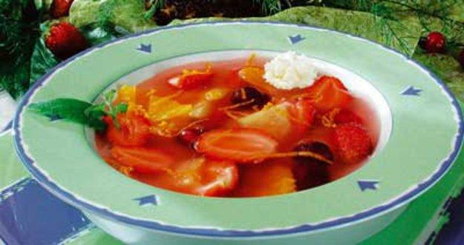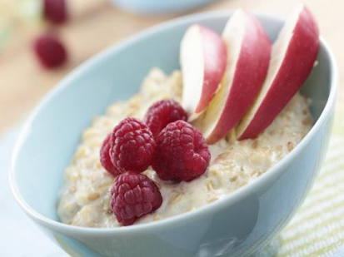
Холодные первые блюда (окрошка, свекольник, фруктовый суп) стимулируют выработку пищеварительных соков и улучшают переваривание пищи. Летом шире и разнообразнее ассортимент салатов. Их желательно готовить в основном из сырых овощей.
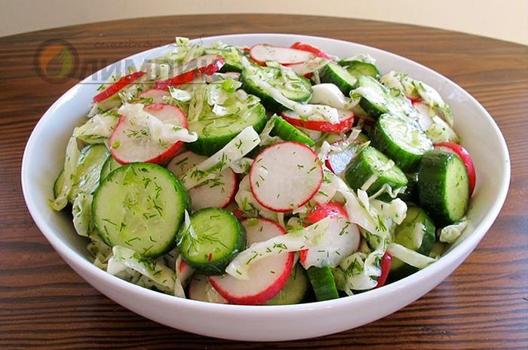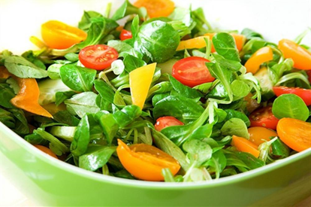
Полезны салаты из свежих огурцов, помидоров, редиса, листовой зелени, тыквы, кабачков, сладкого перца, кольраби и т. п.
Летом нужно больше, чем в холодную пору года, использовать кисломолочные продукты, благоприятно влияющие на процессы переваривания пищи.
Дети 6—7-летнего возраста, как правило, много и активно двигаются, длительно бывают на улице и отсутствием аппетита не страдают. Большинство из них обычно плотные, достаточно упитанные. А в последние годы появилось немало толстеньких крепышей с полными, розовыми щечками, несколько неуклюжей, вперевалочку походкой и завидным аппетитом.
У одних детей такая полнота с возрастом проходит, а у других не только не проходит, но и прогрессирует, превращаясь в болезнь — ожирение.
Лучший показатель здоровья ребенка — равномерная возрастная прибавка массы тела. Она должна находиться в строго определенных пределах. Мало прибавил — плохо, много прибавил — еще хуже.
Салаты готовят из сырых и вареных овощей, зелени, фруктов.
Овощи, зелень, фрукты для салатов измельчают непосредственно перед едой. Их нельзя держать на свету, в воде и на воздухе, так как это ведет к потере витаминов и микроэлементов.
По мере измельчения продукта его нужно перекладывать в эмалированную посуду под крышку. Натирать овощи лучше на крупной терке, тогда в них дольше сохраняется сок и не теряются вкусовые качества.
Для оформления салатов можно пользоваться терками и ножами различной формы, нарезать овощи и фрукты кружочками, дольками, соломкой, кубиками, звездочками.
Салаты рекомендуются в качестве закуски перед завтраком, обедом и ужином, но могут также служить гарнирами ко вторым блюдам из мяса и рыбы. Их нужно заправлять непосредственно перед едой.
Помните. При приготовлении салатов нельзя смешивать овощи теплые с холодными. Это ведет к порче блюда!

